2018中东太平洋金枪鱼渔情分析

第31期

1、海表温分布情况

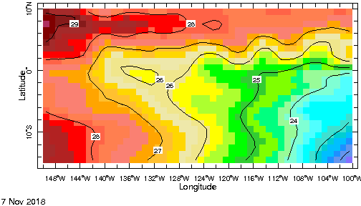

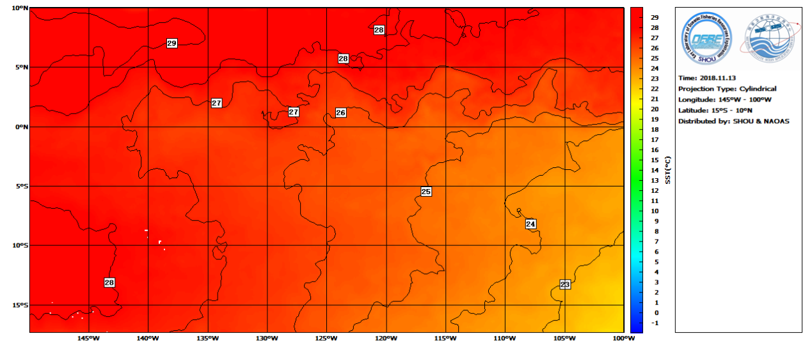

图.SST分布

中东太平洋金枪鱼适宜水温为26-28℃，根据实时SST分布情况，在8°-10°N，107°-120°W；3°-10°N，135°-148°W；5°N-5°S，125°-142°W；5°-15°S，125°-130°W形成锋区，易形成渔场。

2、渔情分析

综上所述，建议8°-10°N，107°-120°W；3°-10°N，135°-148°W；5°N-5°S，125°-142°W；5°-15°S，125°-130°W附近作业。

金枪鱼技术组

HY-1B渔情预报业务化运行小组

11月14日